**Tugas 5. Integrasi Sistem Microcontroller Sebagai Standar I/O Push Button, LED, Buzzer, Relay, dan Potensiometer**

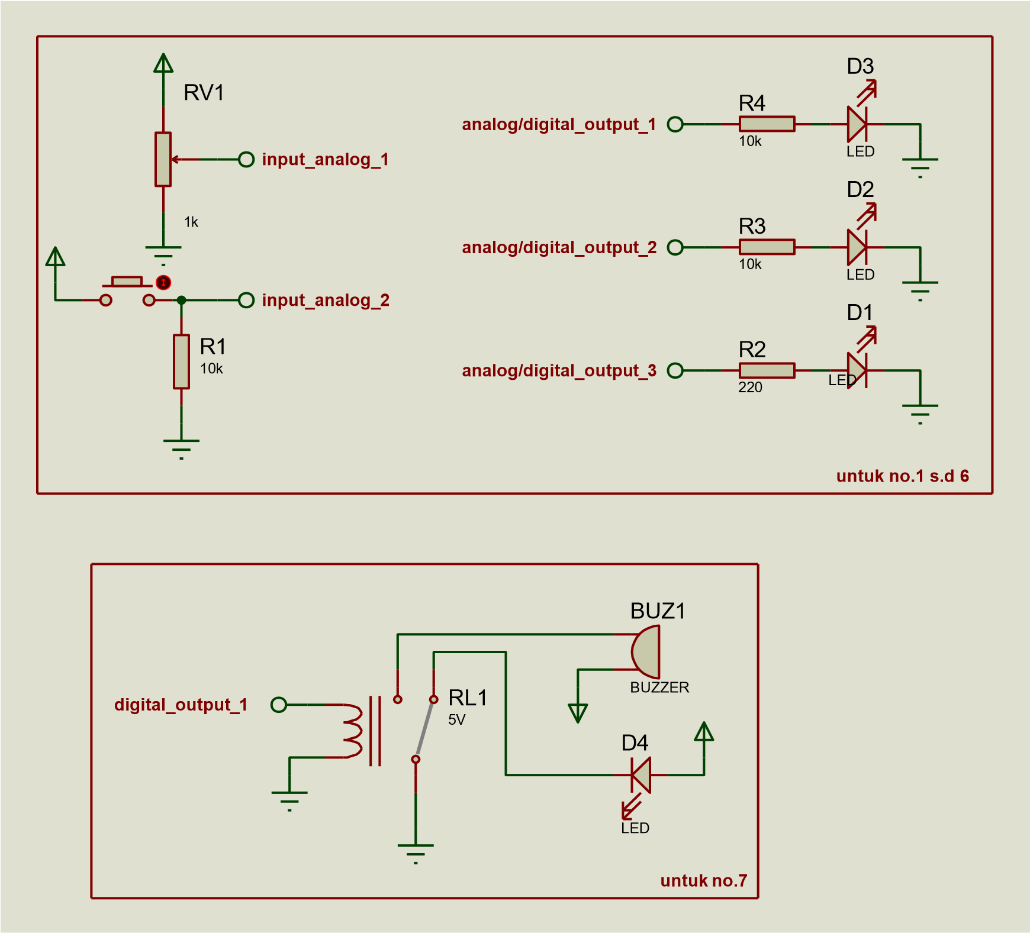

Alat dan bahan yang dibutuhkan:

1 unit sistem minimum yang telah dibangun sendiri

1. unit potensiometer
2. unit push button

4 unit LED

1. unit resistor 10k
2. atau 4 unit resistor 220
3. unit LED

1 unit relay 1 channel

Port I/O yang digunakan disamping adalah saran.

Anda dapat menggunakan port I/O sesuai dengan apa yang dirancang di sismin masing-masing Kelas : D3TK-43-02 Tanggal Penilaian :

Anggota 1 : Muhammad Farhan Qolbuna

Anggota 2 :

|  |  |  |  |  |  |  |  |  |
| --- | --- | --- | --- | --- | --- | --- | --- | --- |
|  | | **Tugas 5. Integrasi Sistem Microcontroller Sebagai Standar I/O Push Button, LED, Buzzer, Relay, dan Potensiometer** | | | | |  |  |
| NO | | KASUS | Bobot | | Tanggal Selesai | | Nilai *) | Asisten Penilai |
| 1  2  3  4  5  6  7 | | Buatlah program untuk ON/OFF LED dengan durasi ON adalah 1 detik dan OFF adalah 1 detik. | 5 | |  | |  |  |
| Buatlah program untuk menyalakan tiga lampu LED secara bergantian dengan durasi 500 milidetik ON dan 500milidetik OFF. (*running led* ) | 10 | |  | |  |  |
| Buatlah program untuk menjalankan lampu meredup dan menerang perlahan. (*fadding LED* ) | 10 | |  | |  |  |
| Buatlah program yang mengintegrasikan pushbutton dan LED. Dimana ketika pushbutton 1 ditekan menyalakan running led dan ketika pushbutton 2 ditekan menyalakan fadding LED | 15 | |  | |  |  |
| Buatlah program untuk menyalakan tiga LED bersamasama dengan menggunakan potensiometer | 15 | |  | |  |  |
| Buatlah program untuk fading menyala dan mati secara bergantian dengan durasi pengaturan milidetik menyala dan mati menggunakan potensiometer | 20 | |  | |  |  |
| Buatlah program untuk menyalakan buzzer jika salah satu pushbutton (PB1 atau PB2) ditekan (lampu mati) dan lampu menyala (buzzer mati) jika salah satu pushbutton (PB1 atau PB2) dilepas dengan menggunakan relay | 25 | |  | |  |  |
|  | | Total | 100 | |  | |  |  |
| Anggota 1 Tanda Tangan | | | Anggota 2 Tanda Tangan | |

Muhammad Farhan Qolbuna